Сабақтың тақырыбы: Жаздағы демалыс күндерім.
Сабақтың мақсаты: :
I. Білімділік: жас ұрпаққа адам денсаулығының қымбаттылығын, өмір сүру үшін қажеттілігін , денсаулық – бағалы байлық екендігін түсіндіру және ол үшін адам дұрыс демалу жолдарын іздеу қажеттілігін көрсету.
II.Дамытушылық: ойландыру, тыңдау, сөйлесу, оқылым, тілдесім, жазылым іс-әрекеттері арқылы таным қабілеттерін дамыту, дұрыс сөйлеу, аудару дағдыларын жетілдіру.
III.Тәрбиелік: бірінші байлық денсаулық екенін, оны нығайту,күту қажеттігін еске салу, денсаулықтың қадірін ұғынуға тәрбиелеу, спорты сүюге , қоршаған ортаға деген сүйіспеншіліктерін арттыру.
Сабақтың міндеттері:
- Оқушылардың дүниетанымын кеңейту;
- Өз беттермен ізденуге баулу;
- Тілдің өмірге қажеттілігін саналарына жеткізу;
- Мақалдың мағынасының тереңдігін ұғындыру.
Қолданылатын әдістер:
Шығармашылық жұмыстар,деңгейлік тапсырмалар, сұрақ-жауап,әңгімелеу, аудару әдістері.
Сабақтың барысы:Ұйымдастыру кезеңі.
(Амандасу, оқушылар назарын сабаққа аудару)
1. Қызығушылықты ояту.
Компьютерден судың сарқыраған ағысы, құстар әуендері естіліп тұрады.
- Балалар, сендер көздеріңді жұмып, осы әуендерге байланысты әсем табиғатты көз алдарыңа елестетіңдерші.
Мұғалім осы уақытта тақтада жабық тұрған «Табиғат» суретін ашады. Оқушылармен сұрақ-жауап арқылы жұмыс істеймін.
- Балалар, кімнің көз алдына елестеткен табиғат бейнесі осы суретке ұқсас болды?
- Сендерге судың сарқыраған дыбысы, құстар әуендері әсер етті ме? (Оқушылар жауап береді)
2. Ой қозғау.

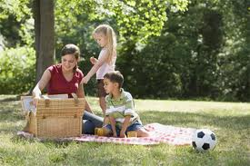

- Балалар, «Табиғат» сөзін естігенде не естеріңе келеді? Табиғаттың бір бөлшегі кім?
- Адам. Адамға өмір сүруге, өмірін ұзартуға керекті не? Денсаулық....
- Денсаулықты молайту үшін, өмірді ұзарту үшін адам не істеуі керек?
- Демалу.
Сабақтың тақырыбына шығу үшін:
- Тіл дамыту жұмысын жүргізе отырып, сабақтың тақырыбын анықтап алу.
2. Тақырыпқа қатысты жаңа мәтіннің түйінін шешуге жағдай жасау)
3. Тыңдалым. (мәтінді компьютерден тыңдайды)

Артек.
Биік таудың етегі теңізге тіреледі. Бұл көрікті жерде Артек орналасқан. Артек - әлемге әйгілі балалар демалатын орын. Артек маңы көгілдір шыршаға толы. Лагерь көп жерді алып жатыр. Мұнда жыл сайын мыңдаған балалар келіп демалып қайтады.
Артек қай жерде орналасқан?
Естігенді ауызша жеткізу, түсіндіру, мазмұнын айту, сұраққа жауап беру.

4. Жазылым. Белсенді тақта қосылады - Белсенді тақтамен жұмыс.
Деңгейлік тапсырмалар орындау.
- Берілген сөздердің жалғауларын сәйкестіру.
Жидек... мен
Шөп... тен
Өзен... дың
Қармақ... де
Жаңбыр... ға
Жайлау... ты
Гүл... ті

Белсенді тақтаның мүмкіншілігі бойынша тексеру.
- Мына сызба арқылы жұмыс істеу.Белсенді тақтамен жұмыс.
СӨЗ – СӨЗ ТІРКЕСІ. СӨЙЛЕМ.
Тереді –
Бақбақ –
Көл –
Ыстық –
Секіреді –
Баяндауыш пен бастауышты тауып, астын сызу.
Белсенді тақтамен жұмыс. Контейнер.
( бұл әдіспен зат есімдерді бір бағанға жинақтау, етістіктерді екінші)
Зат есім | Етістік

Балық, секіреді, бақбақ, көл, аулаймыз, демалдым, ...
4. Тілдесім
Жағдаят . Диалог «Өзенге барайық» 1-топ
-Сәлеметсің бе, Рамиль?
-Сәлем, Сергей.
-Бүгін күн ыстық, өзенге барып, суға түсейік!
-Жарайды, барайық!
-Сен қалай ойлайсың, Ертістің суы таза ма?
-Жоқ, адамдар керегі жоқ нәрсенің бәрін суға, судың жағасына тастайды.
-Дұрыс айтасың, зауыттар, фабрикалар, елді мекендер қалдықтарын суға жібереді, айналаны ластайды.
-Бұл дұрыс емес. Су – біздің байлығымыз. Сусыз өмір жоқ.
-Біз өзен жағасына барғанда ойнаймыз, шаттанамыз. Қоқым тастамаймыз. Табиғатты аялаймыз.
-Өте жақсы. Жағада кездесейік. Жалғастыр...
Диалог «Тұзды көлге барайық» 2-топ
-Сәлеметсің бе, Ардақ?
-Сәлем, Саша.
-Бүгін күн ыстық, тұзды көлге барып, суға түсейік!
-Жарайды, барайық!
-Сен қалай ойлайсың, тұзды көл адамға пайдалы ма,суы таза ма?
- Иә, адам денсаулығына өте пайдалы, бірақ адамдар керегі жоқ нәрсенің бәрін суға, судың жағасына тастайды, суды ластайды.
-Дұрыс айтасың,қаладан , елді мекендерден келген адамдар көлге қамқорлық жасамайды. айналаны ластайды.
-Бұл дұрыс емес. Су – біздің байлығымыз. Сусыз өмір жоқ.
-Біз көл жағасына барғанда ойнаймыз, шаттанамыз. Қоқым тастамаймыз. Табиғатты аялаймыз, себебі тұзды көлдің суында ерекшелігі бар, емдік қасиеті бар.
- Балалар, үлкендер, суды ластамайық, қорғайық, аялайық!

5.Оқылым.
Мәтінді мәнерлеп оқу.
Күн ыстық. Жарқыраған жаз келді. Дала шөбі тез көтерілді. Шөп арасында неше түрлі гүлдер көрінді. Олар ақ, сары, қызыл, көк, жасыл түсті. Жұмысшылар шөп шабуға шықты. Балалар оларға көмектесті. Шабылған шөптің иісі қандай тамаша!Сосын біз балық аулауға бардық. Қармақпен сегіз шортан, он сазан ұстадық. Қатты қуандық. Дала көрінісі қандай тамаша!
Мәтіннің мазмұнын мына суретпен сәйкестіріңдер.

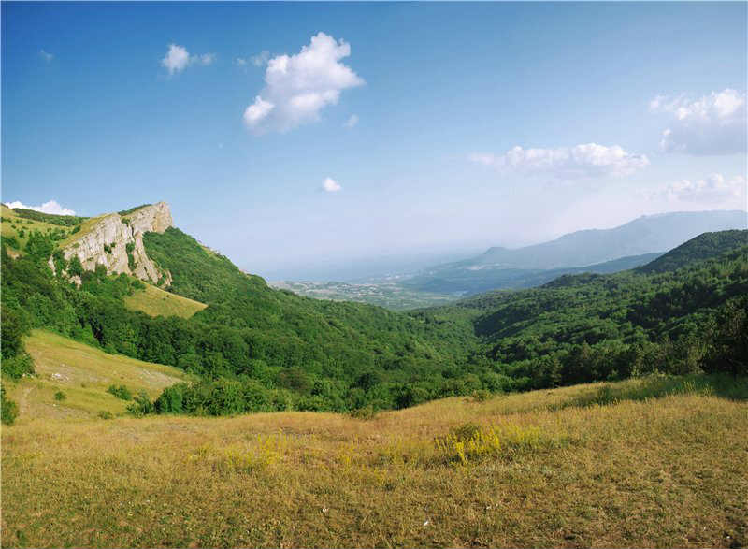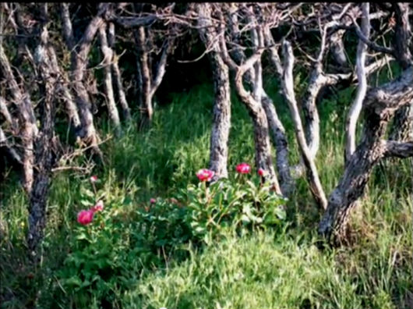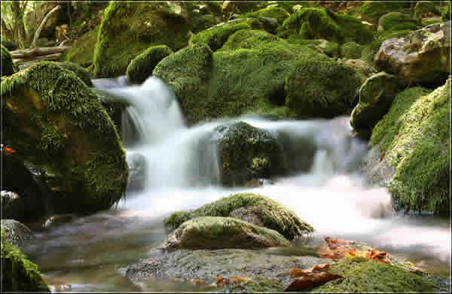

6. Айтылым. Сурет бойынша жұмыс.
Көк жайлау. Ақша бұлттар. Бұрқылдап бұлақ ағып жатыр. Көк майса. (О.Әбілдаев.) Түсінгеніңді дәлелде.

7. Сергіту сәтті.
8. « Мына көріністі кім сөйлетеді?»
9. Үй жұмысы беріледі. Жаз мезгілі туралы презентация даярлау.
Жаз туралы өлең шығару, жаттау.

Сабақтың тақырыбы: Достар.
Сабақтың мақсаты:
Б.Аяның екінші тақырыбы «Достар» тақырыбы бойынша өткен белсенді сөздерді меңгерту.Айтылым,жазылым,оқылым,тыңдалым, тілдесім әрекеттерін іске асыру.
Д.Сөздік қорын байыту арқылы оқушылардың тілдерін дамыту.
Т.Білімденуге, еңбектенуге, әдепті, салмақты, кішіпейіл болуға тәрбиелеу.
С\міндеттері:
1.Жақсы адам қасиеттерін меңгереді;
2.Етістіктің шақтарын, септік жалғауларын дұрыс пайдалануға үйренеді;
3.Оқушылардың оқу-танымдық әрекеттерін белсендіретін тапсырмаларды орындайды.
С\типі: Жаңа сабағы.
С\әдістері: көрнекілік, сұрақ-жауап,сөйлету, көрсету,үйрете-бекіту
Сабақтың барысы: Ұйымдастыру кезеңі.
Сәлемдесу. Көңіл-күйлерін сұрау, сабаққа ынталандыру.
Тапсырмалрды деңгейлетіп орындату және ұпайларын шығарып отыру.
Оқушылардан мақсаттарын сұрау
Сұрақ-жауап арқылы сабақты бастап, оқушылардың қызығушылықтарын ояту.
Тыңдалым.
Көшеде екі бала келе жатты. Олардың алдында бір әжей кетіп бара жатты. Көше тайғанақ еді. Әжей тайып жығылды. Бір бала сөмкесін жолдасына берді. Өзі әжейді тұрғызуға жүгірді. Ол қайтып келгенде жолдасы:
- Бұл сенің әжең бе?- деді.
- Жоқ – деп жауап берді бала.
- Апаң ба?
- Жоқ.
- Мүмкін, танысың болар?
- Жоқ деймін!
- Енді кімің?
- Ол – жай бір әжей.
Бұл жағдайятың маңыздылығын кім айтып береді?
Балалардың қылықтары сендерге ұнады ма?
Оқылым.
Мәтінмен жұмыс(алгоритм бойынша жұмыс)
Құлыншағым.
Менің досым жаз бойы жайлауда болды.
Досым: '' Биылғы жаз мен үшін қызықты да пайдалы өтті,”- деді.Көп нәрсені үйрендім. Ағам суда жүзуді, велосипед тебуді үйретті. Әпкемнен шахмат, дойбы ойнауды үйрендім.
Бәрінен де жайлауда болған күндерім ұнады.Өзім еңбектеніп, атама көмектестім.
Атама екі айға жуық қой бағыстым, қойларды қырқыстым.Тағы бір тигізген көмегім атама кербестісін тағаластым. Үйге қайтарда атам:
- Жазғы еңбегің үшін,-деп жұлдыз маңдай құлын атады.
Сөздік.
Таға – подкова
Жабағы – жеребенок более 6 месяцев
Бұл мәтіннің негізгі ойы қай сөйлемде айтылған?

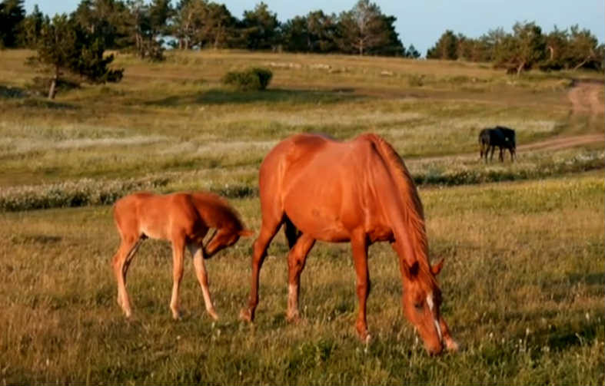

Жазылым
1. Сөздерді сөз құрамына қарай талдаңдар. 5 ұпай
Жұмысшылардың, достыққа, жазда, қойлармен, атасынан, дойбын.
2. Септік жалғауларын сәйкестір. 5 ұпай
Сабырлық..., ақыл..., ізеттілік..., елгезек..., мейірімділігі..., ашулығы..., еңбекқор...
3. Сөйлемдерді аударыңдар. 10 ұпай
Они ровесники и хорошие друзья. После уроков ходят в бассейн и
посещают кружок плавания.У них много работы. Они очень
трудолюбивые ребята.
Тексеру
Олар жақсы достар және құрдастар. Сабақтан соң бассейнға барады . Олар жүзу үйірмесіне қатысады. Олардың жұмыстары көп.Олар өте еңбекқор балалар.
4. Венн диаграммасын толтыру. Достар арасындағы жақсы қасиеттерді атаңдар.
Жағдаят. Тілдесім
Диалог құрастыру
1-топ «Досыңды портретте»
2-топ «Досыңның мінезін сипатта»
3-топ «Нағыз досың туралы» әңгімеле

Айтылым.

Тақырыбы: Мақалдың мағынасын ашу(1-2 сөйлем) арқылы.

Жақсыдан үйрен.
Жаманнан жирен.
Тілдесім.
«Көріністі кім сөйлетеді?» Слайд шоу көрсету, суреттегі көріністі сөйлету.
Қорытындылау.Бағалау.
Бүгін сабақта алған білімдеріңіз қажет пе? Сіздер оны қолдана аласыңдар ма? Қашан? Қалай?
Үй жұмысы: Презентация жасау. Өз ойларыңды проект технологиясы бойынша қорғау.

Сабақтың тақырыбы: Дүкенде
Сабақтың мақсаты:
«Дүкен» тақырыбына байланысты алған білімдерін тереңдету, мәтінмен жұмыс, жаңа сөздерді меңгерту, сөйлесім әрекеттерін жандандыруға арналған тапсырмалар орындау, мәтіннен сурет бойынша оқушылардың өз өйын айта білетін дәрежеге жеткізу, қазақ тілінде сөйлеудегі танымдық белсенділігін арттыру жолдарын ұйымдастыру.
Сабақтың барысы:
I. Ұйымдастыру кезеңі: - Оқушылармен сәлемдесу.
- Кезекшімен сұхбаттасу.
- Бүгін нешесі?
- Аптаның қай күні?
- Жылдың қай мезгілі?
- Күз айларын ата.
- Үйге қандай тапсырма берілді?
Мотивация кезеңі:
- Басымызды сипаймыз жақсы ойлау үшін, құлағымызды сипаймыз жақсы есту үшін, көзімізді сипаймыз жақсы көру үшін, алақанымызды сипаймыз жақсы баға алу үшін. Ал, балалар сендерге бүгінгі сабаққа сәттілік тілеймін.
- Үй жұмысын тексеру.
Тренинг «Бинго» ойынын ұйымдастыру.
Ойынның шарты: азық-түліктерді есіңе түсіріп, ұяшықтарды тез толтыру.
- Сөздерді қайталау.
Зат есімдер: нан, ет, балық, сүт, айран, қаймақ, ұн, күріш, сусын, шырын, май, қант, бал, кәмпіт,ашытқы, өсімдік майы.
Етістіктер: ұйыту-заквасить, аласың, сатып алу, қымбат екен, шай ішейік, тұрады.
Сын есімдер: дәмді, жақсы, жұмсақ, таза, тұзды, ашты, қышқыл...
(Сөздер орыс тілінде оқылады, оқушылар сөздерді аударып, белгілейді. Бірінші толтырған оқушы жеңімпаз болады)

Рыба  балық | Молоко  сүт | Сок  шырын | Сметана  қаймақ
Дрожжи  ашытқы | Құс еті  мясо птицы | Яйцо  жұмыртқа | Груша  алмұрт
Напиток  сусын | Соль  тұз | Масло  май | Рис  күріш

4.Тыңдалым (Мұғалімнің даусымен жазылған мәтінді тыңдату)
Мәтінді түсініп тыңдау

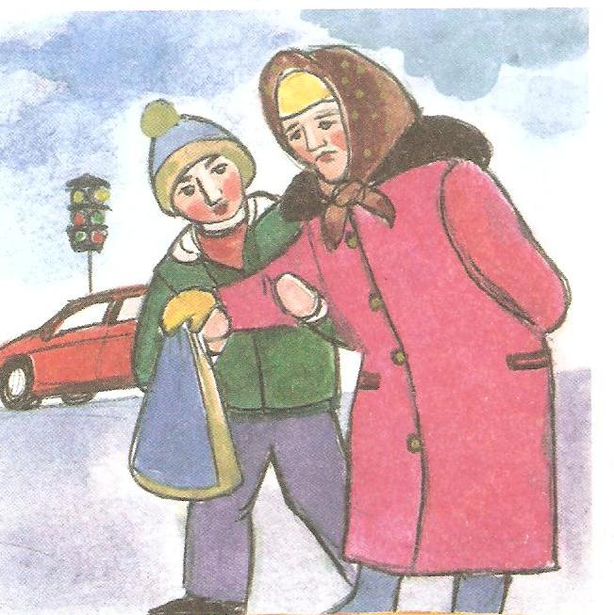

«Дүкенде»
Ермек жеміс дүкенінен алма сатып алуға келді. Бір алма таразы табақшасынан сатып алушылар жаққа домалап түсіп кетті.
-Дүкенші әйел Ермекке:
-Қарағым, түскен алманы әперіп жіберші, - деді.
-Ермек естімеген кісідей бедірейіп тұра берді.

-Бұл мәтінде кім туралы айтылған?Негізгі ойын дәптерге жазыңдар.
II. Жаңа тақырып «Дүкенде»

5.Оқылым. Мәтінмен жұмыс.
Альфа қателесіп көрген емес. Ол иесін дүкенге де ертіп алып барады.Үйге қайтқанда иесінің нан салған қалтасын тістеп алып жүреді. Альфа иесімен бірге қонаққа барғанды жақсы көреді. Бір күні иесі Альфаны ертіп келе жатыр еді. Кенет Альфа қалт тоқтай қалды. Алға қарай аяғын баспай қойды. Иесі жиек жолға таяғын жүгіртіп көріп еді, алдында шұңқыр бар екен. Альфа болмағанда, иесі шұңқырға құлап қалар еді. Өзіне қызмет ететін Альфаны иесі де жақсы көреді. Альфа сияқты жақсы иттер көп.



1. Іштей оқу 2. Дауыстап оқу 3. Мәнерлеп оқу
- Балалар, мәтінде кімдер туралы айтылған?
- Кім мазмұнын айтып бере алады?

6.Жазылым. Дәптермен жұмыс
Деңгейлік тапсырмаларды орындау.
Интербелсенді тақтамен жұмыс.
1- тапсырма. Сөз құрамына талдау.
Сатушы, дүкенінен, балықшылар, құс етінің.
2- тапсырма.Септік жалғауларын сәйкестіру.
Қаймақ..., күріш..., нан..., балық..., сүт..., бал... .
(-тан, -тің,-ды,-қа,-пен,-да) керекті жалғауларды сәйкестір.
3 – тапсырма. Сөйлемдер құрастыру, аудару.
1)Екен, дүкенде, күріш, бар.2) не, аласың,сатып, дүкеннен.
3) аламын, сатып, сүт. 4) айран, екен, болады, дәмді, ма.5) ұн, бар, дүкенде, ма.
7.Сергіту сәті.
8.Сөйлесу.
I -топ «Автокөлік дүкенінде» (өздері қүрастыру)
II -топ «Балалар әлемінде» (өздері қүрастыру)
III -топ «Ұялы телефон керек еді...» (жалғастыру)
- Сәлеметсіз бе?
- Сәлеметсіз бе?
- Маған ұялы телефон керек еді...
- Түсінікті. Сізге қандай ұялы телефон керек?
- Кешіріңіз, маған ең мықты заманауи телефон керек еді.
- Жақсы. Қазір көрсетейін.
- Қымбат емес пе? Маған өте қымбат қажет емес.
- Олай болса, мына телефонды алыңыз.
- Бұл қандай фирма?
- «Nokia» фирмасынан.Бұл жақсы телефон.
- Өте тамаша. Мен сізбен келсемін.
- Алайын. Рақмет. Сау болыңыз.
- Тамаша. Келістік. Сау болыңыз.

9.Айтылым (дәлелдеу)
Менде бір миллион теңге болса...

10.Тілдесім. Мына көріністі кім сөйлетеді?
Көрнекілік топамасын көрсету.
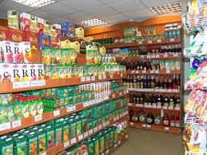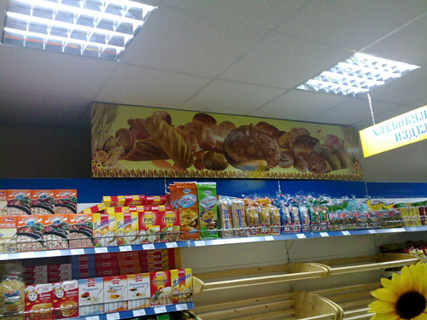

III.Үй жұмысын беру кезеңі:
1. Жаңа сөздерді жаттау.
2. Сөйлесу «Мен киім дүкеніндемін ...»
IV.Бағалау кезеңі: Оқушылардың білім деңгейлерін бағалау.

Сабақ жоспары
Сынып:
Сабақтың тақырыбы: Отбасы.
Сабақтың мақсаты: Тақырып бойынша сөйлеу дағдыларын қалыптастыру.
Білімділік: Қазақ халқының «Отбасы» туралы оқушылардың білімін қалыптастыру. Ауызекі сөйлеу, сөйлесу дағдыларын жетілдіру. тақырыбында білімдерін толықтыру.
Дамытушылық: Ойлау, есте сақтау, көру қабілеттерін дамыту, ой түйіндеуге, шығармашылықпен жұмыс істеуге жұмылдыру. Байланыстырып сөйлеу тілін дамыту. Ой-өрісін кеңейту. Танымдық қабілетін арттыру.
Тәрбиелік: елімізге деген сүйіспеншілік сезімін арттыра отырып, мемлектіміздің заңдарын қадірлеуге баулу;
Көрнекілік материал: суреттер, үлестірмелі материалдар, интерактивті тақта, слайдтар.
Сабақтың типі: жаңа білімді меңгерту
Сабақтың түрі: ұжымдық түрде бірлесіп білім алу
Сабақтың әдісі: көрнекілік, сұрақ-жауап, іздендіру, дәлелдеу, әңгімелеу.
Пәнаралық байланыс: тарих

Сабақтың барысы:
Ұйымдастыру. Сәлемдесу.
Сабақтың тақырыбы мен мақсаттарын ашу.
Бағалау парақтарын тарату.
І.Тыңдалым (мәтінді түсініп тыңдау)

Менің атым Марат. Мен отыз бестемін. Менің отбасым бар. Отбасымда үш адам бар. Ол: мен, әйелім және қызым. Әйелімнің аты – Маржан. Ол жиырма сегіз жаста. Менің бір қызым бар. Қызымның аты –Әлия, ол үште. Менің туысым көп. Атам, әжем бар. Олар ауылда тұрады. Әкем мен шешем осы қалада тұрады.
- Әлияның атасы қайда тұрады?
- Ауылда тұратын кімдер?

ІІ.Тренинг «Әңгімені қалпына келтіру»
Бірінші оқушы мәтіннен бір сөйлемді жазып алады да, екінші оқушыға жалғастыруға береді. Солай тізбек бойынша барлық оқушылар мазмұнына сәйкес логикалық бірізділікке өз сөйлемдерін жазып шығады. Содан кейін соңғы оқушы дауыстап оқиды.
Бұл құрылған мәтінде кім туралы айтылған? Ол кім деп ойлайсыңдар?

ІІІ. Жаңа тақырыпқа шығу. Қызығушылығын ояту. (3 минут)
Интерактивті тақтада сурет көрсетіледі.

Оқылым. Мәтінмен жұмыс.
Қазақ отбасының басқа ұлт отбасыларынан ерекшелігі көп. Біріншіден, қазақ халқы үш жүзден тұрады. Ол жүздердің рулары болады. Екіншіден, қазақ отбасында ата-анасын қатты сыйлаған, қарсы сөз айтпаған.Олар міндетті түрде ата-әжелерімен бірге тұрып, балалары атасы мен әжесінің тәрбиесін алады.Ұлы Абайдың өзі, әжесінің жанында болып,әже тәрбиесінде өскен. Мысалы, орыс ақыны А.С. Пушкин де, әжесінің тәрбесінде болған.
- Балалар, қазақ халқының үш жүзін кім атап бере алады? 2 мин.
- Дұрыс: ұлы-орта-кіші.
Мәтінді іштей оқу, дауыстап мәнерлеп оқу. 3 мин.

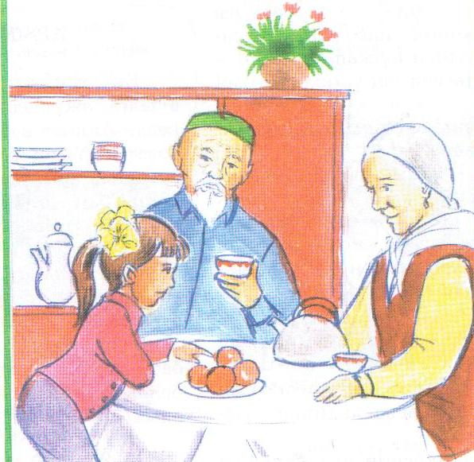
Оқушының аты-жөні:
Тапсырмалар | Тапсырмаға берілетін ұпай | Оқушының жинаған ұпайы
1-тапсырма: Тыңдаған мәтіндегі 3 сөйлемді сұраулы түрінде жазыңдар. | 5 ұпай  \1сөйлем - 1 ұпай\
2-тапсырма: Мәтіннен септік пен тәуелдік жалғаулы сөздерін теріп жазыңдар. | 5 ұпай  \1сөз- 1ұпай\
3-тапсырма: Сөзге дыбыстық талдау жасау «ұлдар» | 5 ұпай  /1 сөз- 1ұпай/
4-тапсырма: Берілген сөйлемге талдау жасаңдар «Менің бір үлкен ұлым бар» | 10 ұпай /1 сөз-2 ұпай/
5-тапсырма: Диалог немесе монолог құрастыру . Қаламызға ауылдан досың келді.Досыңа «Өз туыстарың» туралы әңгімелеп, таныстырып бер. | 10 ұпай  /1сұрақ-жауап-2ұпай/
6-тапсырма: Ауыл және қала баласының ерекшеліктерін көрсетіңдер. | 15 ұпай  /1 сөйлем – 1ұпай/
Жалпы ұпай саны:

Негізгі кезең.
1.Жаңа сөздермен танысу:
әулет, жанұя, отбасы, үй-іші – семья ****
Әке – отец
Шеше, ана – мама
Әже, апа – бабушка
Ата – дедушка
Қыз – девочка
Ұл - мальчик
Туысқан – родственик
Аға – брат
Әпке – сестра
Әйел – жена, женщина
Күйеу – муж
Немере- внук

VI. Жазылым –дәптермен жұмыс
1-тапсырма: Мәтіндегі 3 сөйлемді сұраулы түрінде жазыңдар.
2-тапсырма: Мәтіннен септік пен тәуелдік жалғаулы сөздерін теріп жазыңдар.
3- тапсырма: Сөзге дыбыстық талдау жасау «ұлдар»
4-тапсырма: Берілген сөйлемге талдау жасаңдар «Менің бір үлкен ұлым бар»
IV. Тілдесім.
5- тапсырма. Қаламызға ауылдан досың келді.Досыңа «Өз туыстарың» туралы әңгімелеп, таныстырып беріңдер..
6- тапсырма. Венн диаграммасы: салыстыру әдісі бойынша ауыл және қала баласының ерекшеліктерін көрсетіңдер.

Айтылым. Шығармашылық жұмыс 5 минут
«Менің әжем» атты шағын эссе жазыңдар.
Көріністі сөйлету.

VII. Рефлексия Қорытынды. Суретпен жұмыс.

Бағалау парағын тапсыру, бір-бірін бағалау.
Үй тапсырмасы: 1) Жаңа сөздерді пайдаланып, «Менің отбасым» тақырыбына жоба дайындау;
2) Жаңа сөздерді пайдаланып, ........ интервью-сұхбат жазып келу;
3) Жаңа сөздер жаттау, олармен 10 сөз тіркесін құру.

Сабақ жоспары
Сынып:
Сабақтың тақырыбы:Біздің отбасымыз.
Сабақтың мақсаты: Тақырып бойынша сөйлеу дағдыларын қалыптастыру.
Білімділік: Қазақ халқының «Біздің отбасы» туралы оқушылардың білімін қалыптастыру. Ауызекі сөйлеу, сөйлесу дағдыларын жетілдіру. тақырыбында білімдерін толықтыру.
Дамытушылық: Ойлау, есте сақтау, көру қабілеттерін дамыту, ой түйіндеуге, шығармашылықпен жұмыс істеуге жұмылдыру. Байланыстырып сөйлеу тілін дамыту. Ой-өрісін кеңейту. Танымдық қабілетін арттыру.
Тәрбиелік: елімізге деген сүйіспеншілік сезімін арттыра отырып, мемлектіміздің заңдарын қадірлеуге баулу;
Көрнекілік материал: суреттер, үлестірмелі материалдар, интерактивті тақта, слайдтар.
Сабақтың типі: жаңа білімді меңгерту
Сабақтың түрі: ұжымдық түрде бірлесіп білім алу
Сабақтың әдісі: көрнекілік, сұрақ-жауап, іздендіру, дәлелдеу, әңгімелеу.
Пәнаралық байланыс: тарих

Сабақтың барысы:
Ұйымдастыру. Сәлемдесу.
Сабақтың тақырыбы мен мақсаттарын ашу.
Бағалау парақтарын тарату.
І.Тыңдалым (мәтінді түсініп тыңдау)
Біздің жанұямызға сегіз жан бар. Атам мен әжем құрметті демалыста.Әкем жүргізуші. Шешем тігінші болып істейді. Атам мен әжемнің ортасында кішкентай Әсел отыр.Олар оған ертегілер, әңгімелер айтып тәрбиелейді. Әсел бала-бақшаға бармайды.Бірақ бұл отбасында үлкенге құрмет, кішілерге қамқорлық жасауға тәрбиелейді.
ІІ.Тренинг – фонетикалық ойын « Кім тапқыр?»
- Сөздің бастапқы әрпі мен соңғы әрпі «а»
- Сөздің бастапқы әрпі «ә» , соңғы әрпі «е» немесе «і»
- Оқушылар «Отбасы» тақырыбына туыстық атаулар тауып жазулары қажет.
(Мысалы: ата, ана, әже, әке, әпке, аға, ....)
ІІІ. Жаңа тақырыпқа шығу. Қызығушылығын ояту. (3 минут)
1.Интерактивті тақтада сурет көрсетіледі.
Сөздермен жұмыс.Сөздікті пайдаланып аудар.
Ата - әкенің әкесі.
Әже - әкенің шешесі.
Әке-шеше, ата – ана – дүниеге ұрпақ әкелген ерлі – зайыпты адамдар.
Бала – ата – анадан туған ұрпақ, олар ұл, қыз деп аталады.
Ұл – шаңырақ иесі, ұрпақ жалғастырушы.
өыз – басқа елдің болашақ келіні, болашақ ана.
Немере – ұлдың баласы.
Шөбере – немеренің баласы.
Жеңге – ағаның әйелі.
Ағайын – бірге туған туыстар.
Аға, апа (әпке), қарындас, сіңлі – бір әке-шешеден туған немесе туыстың балалары, үлкен болса – аға, кіші болса – іні, үлкен қыз - апа (әпке), кіші болса – қарындас, қыздар үшін сіңлі болады.
2.Суретті сөйлету қажет.Тілдесім.
3.Оқылым. Мәтінмен жұмыс. «Біздің отбасымыз» 6сын. 4бет
Мәтінді іштей оқу, дауыстап мәнерлеп оқу, негізгі ойын тауып дәптерге жазу.
- Жазылым.
І - деңгей
1-тапсырма.Аударыңыз, сұрақтарға жауап беріңіз.
У Вас есть семья? В семье сколько человек? Как зовут вашего отца (мать)? Сколько ему (ей) лет? У тебя есть родственники? Как их зовут, сколько им лет? У Вас есть дети? Сколько у Вас детей? Как их зовут, сколько им лет? У Вас есть дочь? Как ее зовут, сколько ей лет? У Вас есть сын? Как его зовут, сколько ему лет? У тебя есть дедушка, бабушка? Как их зовут, сколько им лет?
ІІ - деңгей.
- Сөздерді(әпкелер, ағам, іні, сіңлің, шешесін, әкенің) буынға бөліп, түрлерін анықтау.
- Сөздерді тәуелде: шеше, бауыр
- Сөз тіркестерін дұрыс құраңдар.

онша  сегіз  әжем  кішкентай  үлкенге  біздің  кішілерге  әкем  ол  бала-бақша | бармайды  тігіншн  құрмет  емес  Әсел  жүргізуші  жанұямыз  қамқорлық  жан  демалыста
Жалпы ұпай | 1 сөз тіркесі -1 ұпай

ІІІ - деңгей.
- Толық фонетикалық талдау жаса: қыз, ұлдар
Үлгі:
Кішілер – кі-ші-лер-үш буынды, 1,2-ашық буындар, 3-бітеу.
К – дауыссыз, қатаң
І – дауысты,
Ш
І
Л
Е
Р

VIII. Тілдесім. Мына мақалды қалай түсінесіңдер?

Ата – асқар тау,
Ана – баурындағы бұлақ,
Бала – жағасындағы құрақ.

IX.Айтылым.
Көріністі сөйлету.
X. Үй жұмысы.

XI. Бағалау.

Тапсырма парағы

Оқушының аты-жөні, сыныбы_________________________________________________

Жаңа сөздер:

әулет, жанұя, отбасы, үй-іші – семья ****
Әке – отец
Шеше, ана – мама
Әже, апа – бабушка
Ата – дедушка
Қыз – девочка
Ұл - мальчик
Туысқан – родственик
Аға – брат
Әпке – сестра
Әйел – жена, женщина
Күйеу – муж
Немере- внук

Оқушының аты-жөні:
Тапсырмалар | Тапсырмаға берілетін ұпай | Оқушының жинаған ұпайы
1-тапсырма: Аударыңыз, сұрақтарға жауап беріңіз.  У Вас есть семья? В семье сколько человек? Как зовут вашего отца (мать)? Сколько ему (ей) лет? У тебя есть родственники? Как их зовут, сколько им лет? У Вас есть дети? Сколько у Вас детей? Как их зовут, сколько им лет? У Вас есть дочь? Как ее зовут, сколько ей лет? У Вас есть сын? Как его зовут, сколько ему лет? У тебя есть дедушка, бабушка? Как их зовут, сколько им лет? | 5 ұпай  \1сөйлем - 1 ұпай\
2-тапсырма:  1. Сөздерді(әпкелер, ағам, іні, сіңлің, шешесін, әкенің) буынға бөліп, түрлерін анықтау.  2. Сөздерді тәуелде: шеше, бауыр  3.Сөз тіркестерін дұрыс құраңдар. | 10 ұпай  \1сөз- 1ұпай\
3-тапсырма: Толық фонетикалық талдау жаса: қыз, ұлдар | 5 ұпай  /1 сөз- 1ұпай/
4-тапсырма:Мына мақалды қалай түсінесіңдер? Ата – асқар тау,  Ана – баурындағы бұлақ,  Бала – жағасындағы құрақ. | 10 ұпай
5-тапсырма: Диалог немесе монолог құрастыру | 10 ұпай  /1сұрақ-жауап-2ұпай/
6-тапсырма: | 15 ұпай  /1 сөйлем – 1ұпай/
Жалпы ұпай саны:

Сабақтың тақырыбы: Қазақ отбасы.
Сабақтың мақсаты: Тақырып бойынша сөйлеу дағдыларын қалыптастыру.
Білімділік: Қазақ халқының отбасы туралы, салт-дәстүрлері туралы, одан үлгі,өнеге алу, ауызекі сөйлеу, сөйлесу дағдыларын жетілдіру тақырыбында білімдерін толықтыру.
Дамытушылық: Ойлау, есте сақтау, көру қабілеттерін дамыту, ой түйіндеуге, шығармашылықпен жұмыс істеуге жұмылдыру. Байланыстырып сөйлеу тілін дамыту. Ой-өрісін кеңейту. Танымдық қабілетін арттыру.
Тәрбиелік: қазақтың отбасында үлкенге құрмет көрсету, өз ұлтының дәстүрін қадірлеуге тәрбиелеу.
Көрнекілік материал: суреттер, үлестірмелі материалдар, интерактивті тақта, слайдтар.
Сабақтың типі: жаңа білімді меңгерту
Сабақтың түрі: ұжымдық түрде бірлесіп білім алу
Сабақтың әдісі: көрнекілік, сұрақ-жауап, іздендіру, дәлелдеу, әңгімелеу.
Пәнаралық байланыс: тарих

Сабақтың барысы:
I.Ұйымдастыру. Сәлемдесу.
Сабақтың тақырыбы мен мақсаттарын ашу.
Бағалау парақтарын тарату.
Өткенді қайталау, үй жұмысын тексеру.
ІІ.Төмендегі деректер бойынша өз өмірбаянын жазу:
1. Фамилияң, атың, әкеңнің аты;
2. Туған жылың, айың, күнің;
3. Туған жерің(қалаң, ауылың);
4. Отбасың;
5. Ата-анаңның аты-жөні, қызмет орны;
6. Мекенжайың;
7. Үй телефоның;
8. Қолың.
ІІІ.Оқушылардың өз отбастары туралы слайд-шоу тамашалау. Айтылым.
«Отбасым-мақтанышым». Үйге алдын-ала берілген сұрақтар бойынша дайындау.
А) Отбасыңыз қайда тұрады?
В) Отбасыңызда қанша адам бар? Олар туралы айтып беріңіз?
С) Отбасы мішелерінің мінездері қандай?
Д) Әкеңіздің(шешеңіздің) жақсы жақтары қандай?
Е) Отбасыңыз бос уақытта немен шұғылданады?
Ж) Өз халқыңның отбасындағы салт-дәстүрлерін қалай сақтауға тырысасыңдар?
Қорғауға ұлттары қазақ, орыс, неміс, татар... балаларын шақырамын.
Басқалары мұқият тыңдап, анализ жасайды. Әсіресе, сөйлеу мәнеріне көңіл бөледі.

VI. Тыңдалым (мәтін түсініп тыңдау).

Қазақ отбасы бұрын үлкен болған.Отбасында ер адам – басты тұлға. Әйел оның көмекшісі болған. Ер адам үйдегі істі басқарған. Әйел адам бала тәрбиелеп, үй жұмысымен айналысқан. Балалар жасынан үй шаруасына көмектескен.Әйел адам жұмыс істемеген, бала тәрбиесіне көп уақыт жұмсаған.Отбасының бірлігі әйелге де, ер адамға да байланысты. Балалар жас кезінен үлкендерді сыйлап, айтқандарын орындауға тиіс.
Мәтінде кімдер туралы айтылған? Тәрбиелік мәні қандай?
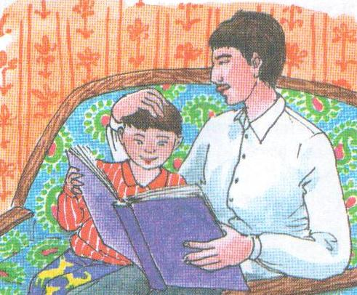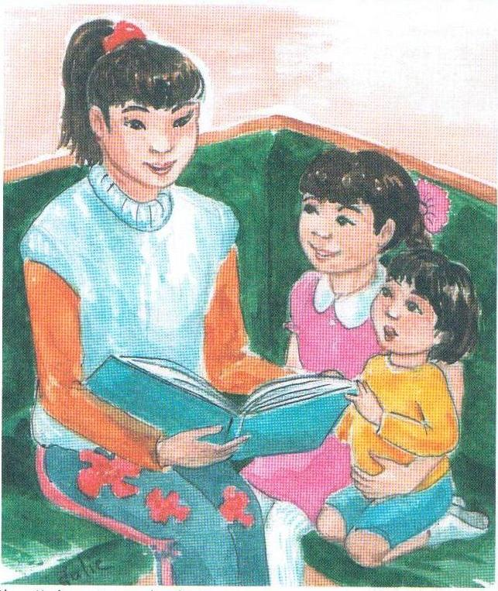

Сөйлесу. Жағдаят туғызу.
VII. Жазылым Деңгейлік тапсырмалар.
I - деңгей.
1.Сөздерді аудар:
Қарындас-
Сіңлі-
Аға-
Іні-
2. Осы сөздермен сөйлем құрастыр.
3. Сөйлемдерді аудар.
4. Екі сөзге дыбыстық талдау жаса: сіңлі, ұлдар
II- деңгей.
Сөздерді жекеше және көпше түрінде тәуелде, жікте.
- Ата, әже, әке, ана.
- Жай және тәуелді септе: Қарындас, іні.
III- деңгей
Мына мақалдарды дәптерге жазып алып, орыс тіліне аударып, түсіндіріңдер.
1.Ата-ананың қадірін,
Балалы болғанда білерсің.
2. Ананың көңілі балада, Баланың көңілі далада.
VIII. Тілдесім. Мына мақалды қалай түсінесіңдер?
Всавь
9. Көріністі сөйлету.
10. Үй жұмысын тапсыру. Бағалау.

Сабақтың барысы:
I.Ұйымдастыру. Сәлемдесу.
Сабақтың тақырыбы мен мақсаттарын ашу.
Бағалау парақтарын тарату.
Өткенді қайталау, үй жұмысын тексеру.
ІІ. Мамандық тақырыбы бойынша сөздерді қайталау.

Маман  специалист | Дәрігер  врач | Балықшы  рыбак | Сатушы  продавец
Мамандық  професия | Тәрбиеші  воспитатель | Жүргізуші  водитель | Мұғалім  учитель
Аспапшы  повар | Заңгер  юрист | Егінші  полевод | Құрылысшы  стройтель

ІІІ. Сөйлесу. Жағдаят
1 топ – Сенің анаңның мамандығы туралы.
2 топ – Сенің әкеңнің мамандығы туралы.
3топ – Менің әжем зейнеткер.
Әр топтың спикері рөлге бөліп, мамандықтары туралы айтып береді.
Мысалы.
- Сенің анаң жұмыс істейді ме?
- Иә, менің анам жұмыс істейді.
- Оның мамандығы қандай?
- Оның мамандығы кітапханашы.
- Ол қай кітапханада жұмыс істейді?
- Менің анам мектеп кітапханасында жұмыс істейді.
- Ол қандай маман?
- Ол өте еңбекқор маман.
- Саған анаңның мамандығы ұнайды ма?
- Иә, маған менің анамның мамандығы ұнайды.

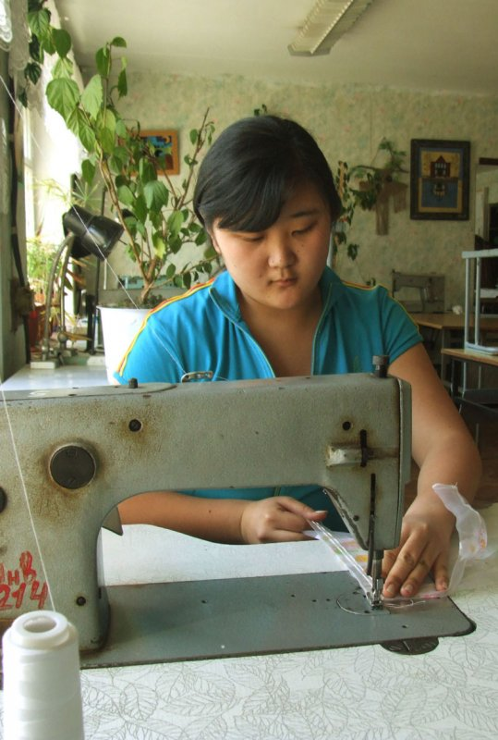
VI. Тыңдалым (мәтін түсініп тыңдау).
Бұл менің отбасым. Менің отбасым үлкен емес. Әкем отбасымыздың басшысы. Ол үлкен қызметкер. Басты мақсаты жоғары білім беру. Оның шәкірттері болашақта сәулетшілер болады.
Кім айтады: әкем кім болып істейді? Сәулетшілер не істейді?
VII. Жазылым Деңгейлік тапсырмалар.
I - деңгей.
1.Сөздерді аудар:
Қарындас-
Сіңлі-
Аға-
Іні-
2. Осы сөздермен сөйлем құрастыр.
3. Сөйлемдерді аудар.
4. Екі сөзге дыбыстық талдау жаса: сіңлі, ұлдар
II- деңгей.
Сөздерді жекеше және көпше түрінде тәуелде, жікте.
- Ата, әже, әке, ана.
- Жай және тәуелді септе: Қарындас, іні.
III- деңгей
Мына мақалдарды дәптерге жазып алып, орыс тіліне аударып, түсіндіріңдер.
1.Ата-ананың қадірін,
Балалы болғанда білерсің.
2. Ананың көңілі балада, Баланың көңілі далада.
VIII. Тілдесім. Мына мақалды қалай түсінесіңдер?
« Анасын сүйгеннің баласын сүй»
9. Көріністі сөйлету.
10. Үй жұмысын тапсыру. Бағалау.

